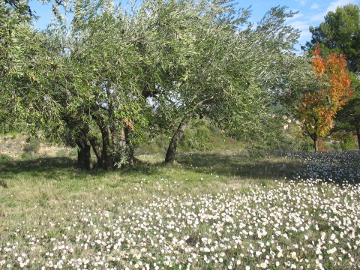
AGEL - HUILE D’OLIVE
« Le Jardin de Papi Lucien »
HISTOIRE D’UNE PASSION
Situation
Petit village d’Agel perché sur un piton rocheux entourant son château. A 25 km au nord de Narbonne sur les causses de la montagne noire.
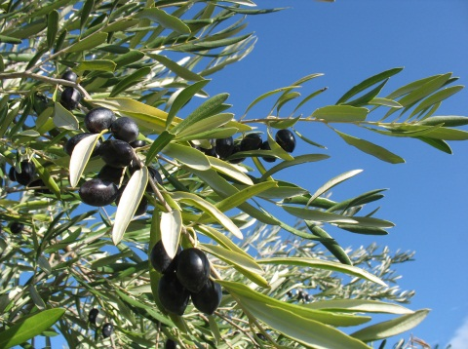
Terroir
Culture en terrasse sur plateau sud, sol argilo-calcaire avec lauses en structure de mille feuilles, altitude 150m, climat méditerranéen chaud et sec avec vent dominant nord-ouest (Tramontane).
Verger
Le verger, cultivé sur 2 ha, est réparti en 6 parcelles. Les oliviers ont de 15 à 50 ans avec une dizaine d’arbres centenaires.
Cinq variétés :
- Variété de table : la Lucques
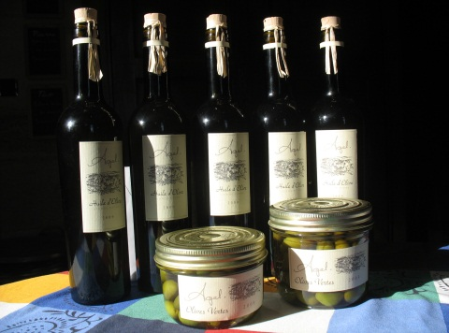
- Variétés pour l’huile : Olivière, Picholine, Aglandau, Bouteillan
Caractéristiques
Olive de table
La luques verte récoltée à maturité est préparée selon une recette familiale ancienne (à base de sel et de plantes de la garrigue)

L’Huile
Elle est « Vierge Extra » extraite à froid. Ce qui lui donne une belle structure avec une grande rondeur. Ses arômes très fruités se développent autour de notes végétales, artichaut, noisette.
Elle est obtenue par des procédés mécaniques et non filtrée.

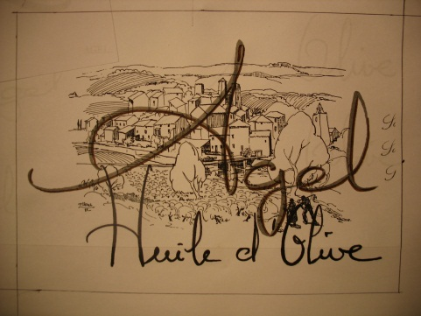
Huile d’Olive : bouteille de 50 cl 10 €.
Olives de table : bocal de 570 gr 5 €.

Bruno SIGALA
Propriétaire-Récoltant 34210 AGEL
06 82 24 74 95

AGEL - HUILE D’OLIVE
« Le Jardin de Papi Lucien »
HISTOIRE D’UNE PASSION
Situation
Petit village d’Agel perché sur un piton rocheux entourant son château. A 25 km au nord de Narbonne sur les causses de la montagne noire.
Terroir
Culture en terrasse sur plateau sud, sol argilo-calcaire avec lauses en structure de mille feuilles, altitude 150m, climat méditerranéen chaud et sec avec vent dominant nord-ouest (Tramontane).
Verger
Le verger, cultivé sur 2 ha, est réparti en 6 parcelles. Les oliviers ont de 15 à 50 ans avec une dizaine d’arbres centenaires.
Cinq variétés :
- Variété de table : la Lucques
- Variétés pour l’huile : Olivière, Picholine, Aglandau, Bouteillan
Caractéristiques
Olive de table
La luques verte récoltée à maturité est préparée selon une recette familiale ancienne (à base de sel et de plantes de la garrigue)

L’Huile
Elle est « Vierge Extra » extraite à froid. Ce qui lui donne une belle structure avec une grande rondeur. Ses arômes très fruités se développent autour de notes végétales, artichaut, noisette.
Elle est obtenue par des procédés mécaniques et non filtrée.

Production

Huile d’Olive : bouteille de 50 cl
Olives de table : bocal de 570 gr.

Bruno SIGALA
Propriétaire-Récoltant 34210 AGEL

